**Руководство для пользователя**

1.Запуск информационной системы.

Для того чтобы запустить ИС надо нажать на значок 1С: Предприятие. В высветившимся окне выбрать информационную систему и нажать на кнопку 1С: Предприятие. После запуска 1С: Предприятия нужно войти в учетную запись и нажать кнопку «ОК».

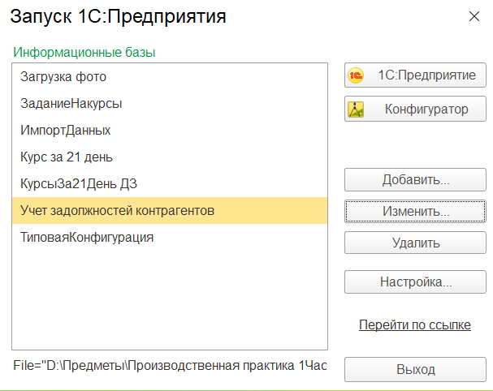

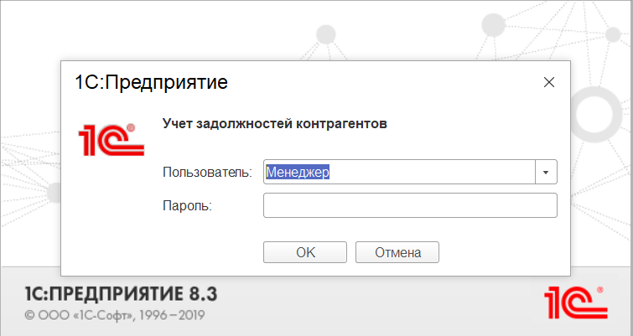

2.Работа со справочниками

Справочник «Контрагенты»

Заходим во вкладку «НСИ» и выбираем справочник «Контрагенты».

Если нужно создать «Контрагента», то нажимаем кнопку «Создать» и должно высветится окно с созданием контрагента. Что бы создать карточку нужно ввести данные о контрагенте: Наименование; Выбрать Форма собственности; Поле полное наименование заполнится автоматически; Код заполнится автоматически; Таблица: Отсрочка и %Оплаты. Потом нажать на кнопку Записать и закрыть.

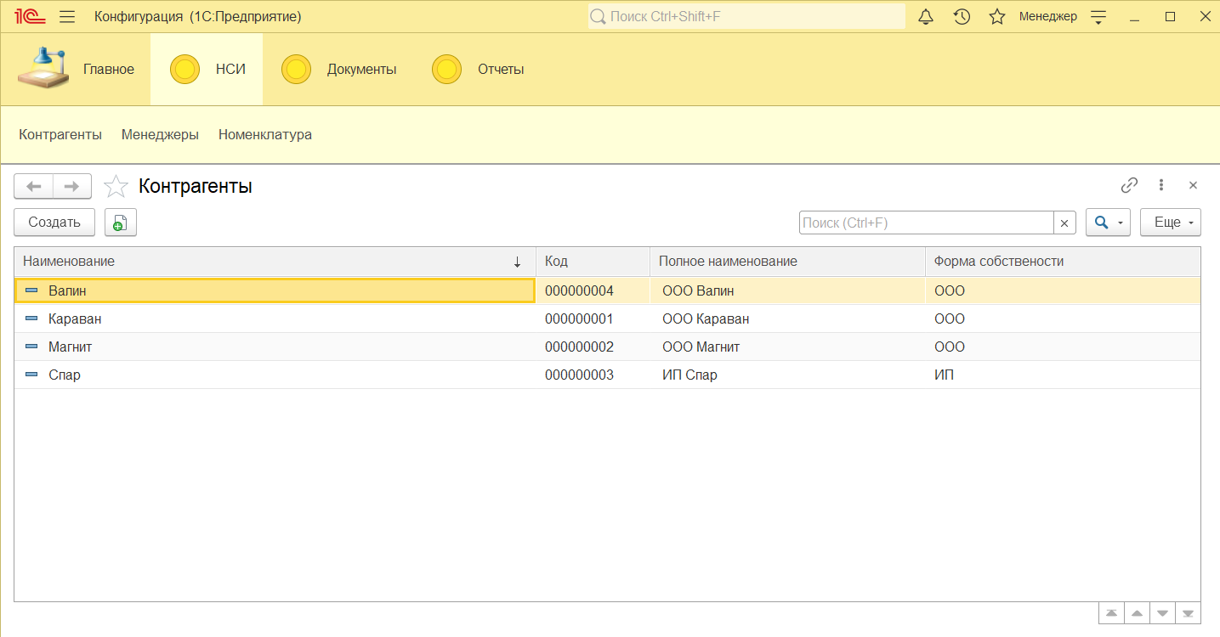

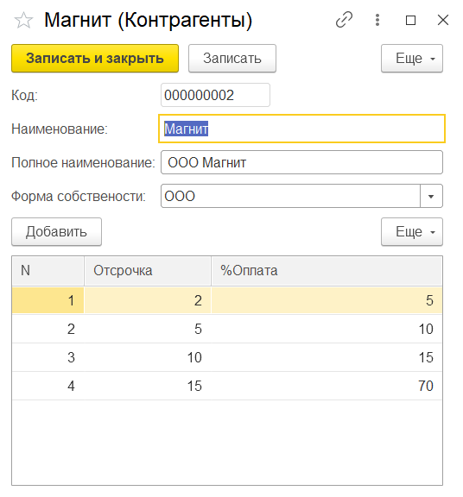

Справочник «Менеджеры»

Заходим во вкладку «НСИ» и выбираем справочник «Менеджеры».

Если нужно создать «Менеджера», то нажимаем кнопку «Создать» и должно высветится окно с созданием менеджера. Что бы создать карточку нужно ввести данные о контрагенте: Код заполнится автоматически; Наименование; Таблица с зарплатой будет заполнятся автоматически по мере работы менеджера. Потом нажать на кнопку Записать и закрыть.

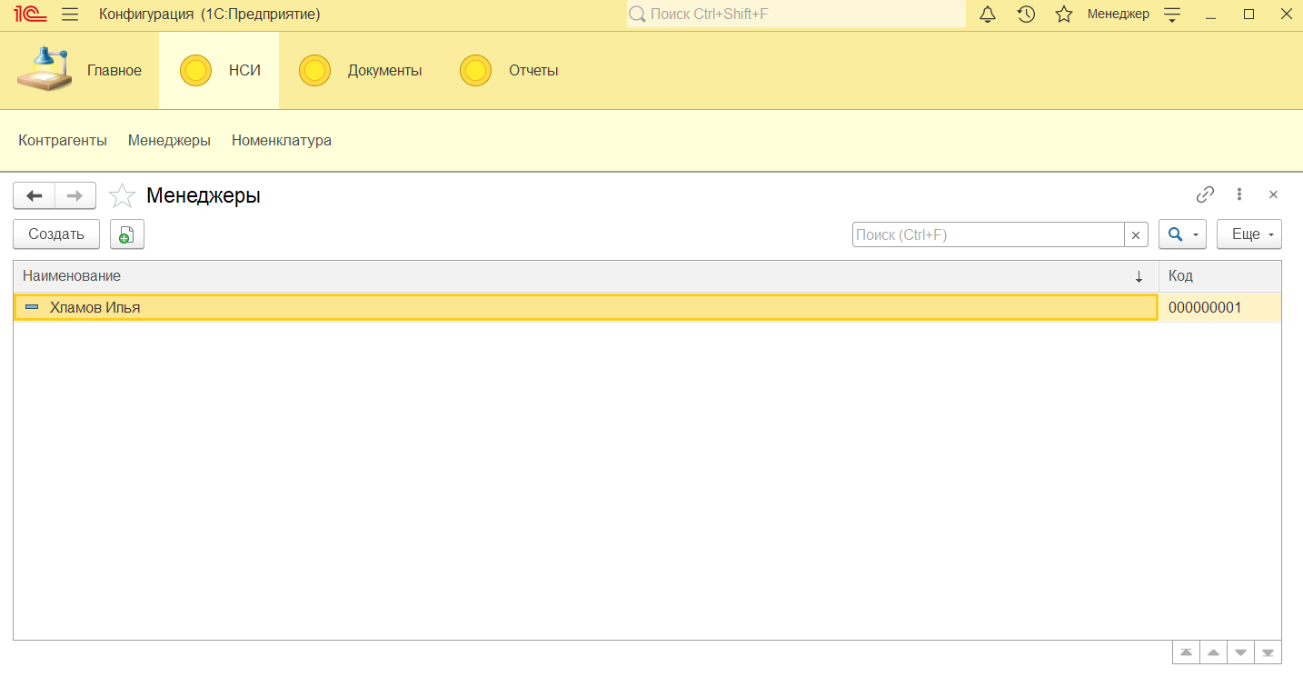

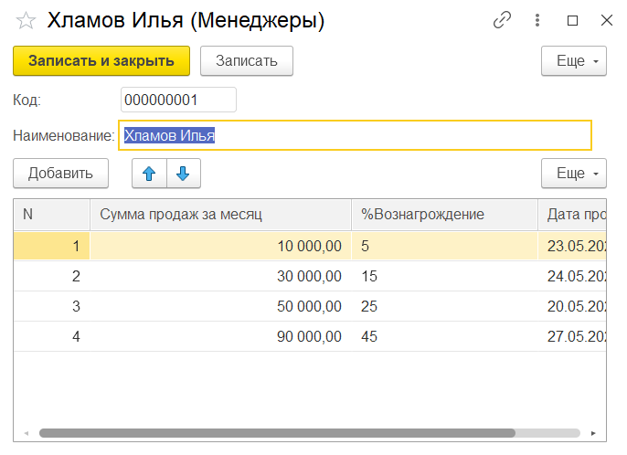

Справочник «Номенклатура»

Заходим во вкладку «НСИ» и выбираем справочник «Номенклатура».

Если нужно создать «Номенклатура», то нажимаем кнопку «Создать» и должно высветится окно с созданием номенклатуры. Что бы создать карточку нужно ввести данные о номенклатуре: Код заполнится автоматически; Наименование. Потом нажать на кнопку Записать и закрыть.

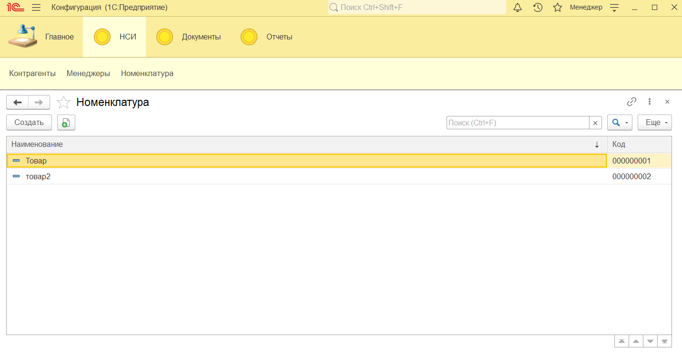

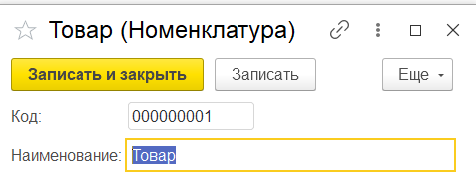

3.Работа с Документами

Документ «Поступление товаров»

Заходим во вкладку «Документы» и выбираем документ «Поступление товаров».

Если нужно создать документ «Поступление товаров», то нажимаем кнопку «Создать» и должно высветится окно с созданием документа. Что бы создать документ нужно ввести данные: Номер заполнится автоматически; Дата можно заполнить вручную на определённую дату либо, заполнится автоматически; выбрать Тип цен; указать товар который пришел на склад. Если нужно продать весь товар со склада, то можно создать документ на основании выбранного документа «Поступления товаров», надо нажать на документ, по которому хотим создать документ «Реализация товаров», нажать на кнопку «Создать на основании» и выбрать «Реализация товаров». Потом нажать на кнопку Провести и закрыть.

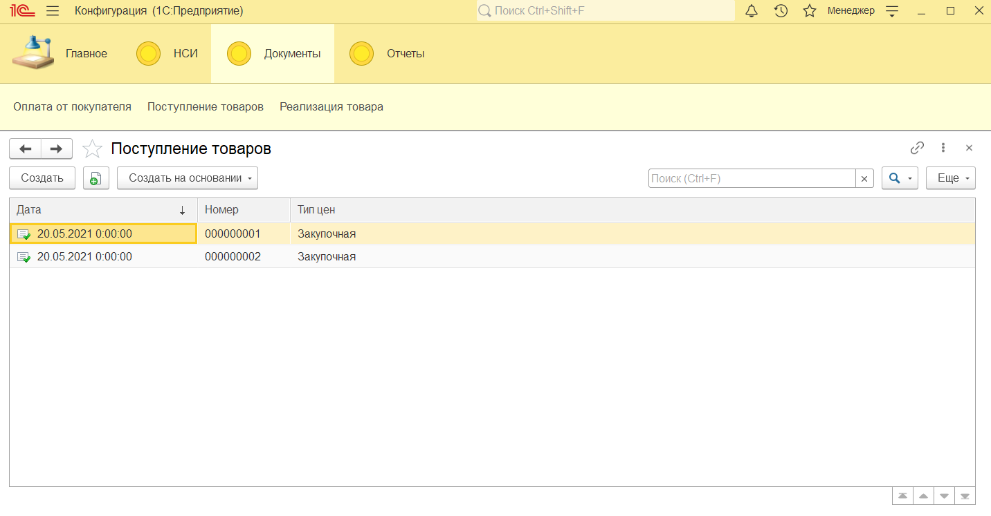

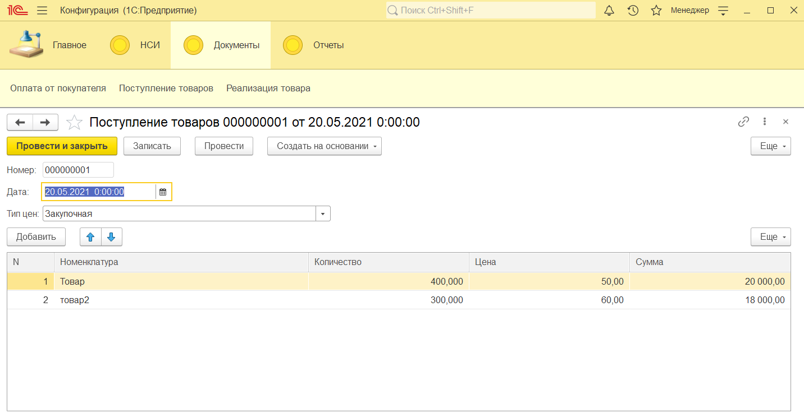

Документ «Реализация товаров»

Заходим во вкладку «Документы» и выбираем документ «Реализация товаров».

Если нужно создать документ «Реализация товаров», то нажимаем кнопку «Создать» и должно высветится окно с созданием документа. Что бы создать документ нужно ввести данные: Номер заполнится автоматически; Дата можно заполнить вручную на определённую дату либо, заполнится автоматически; Выбрать «Контрагента», «Менеджер», «Дата платежа», «Тип цен»; Добавить Товар, Количество, Цена проставиться автоматически если установлена на этот товар цена. Если надо создать документ на основании документа «Поступления товаров» см. пунк.3(«Поступление товаров». Потом нажать на кнопку Провести и закрыть.

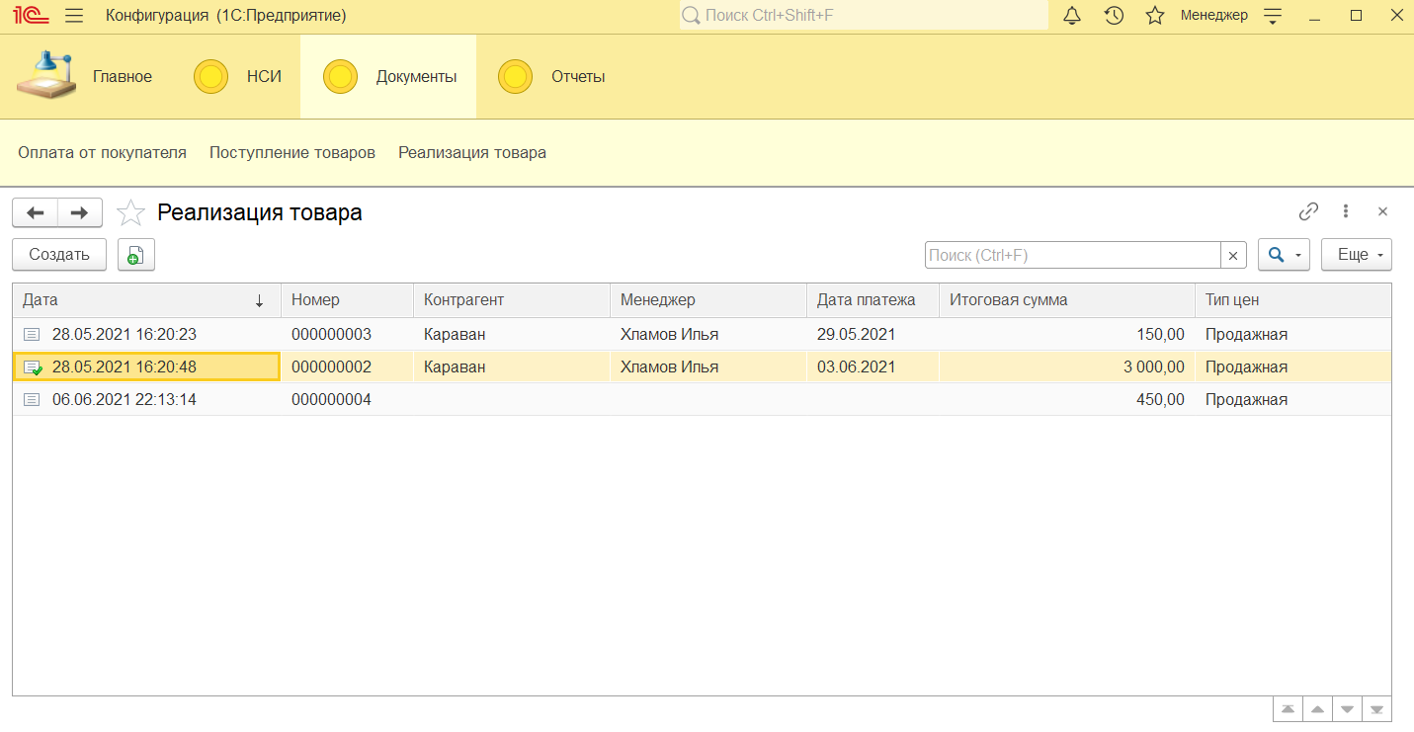

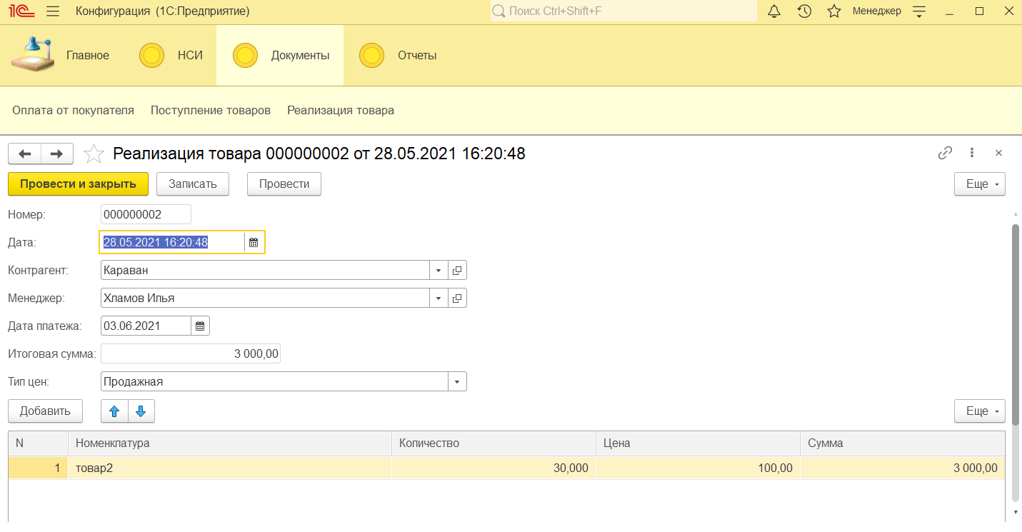

Документ «Оплата от покупателя»

Заходим во вкладку «Документы» и выбираем документ «Оплата от покупателя».

Если нужно создать документ «Оплата от покупателя», то нажимаем кнопку «Создать» и должно высветится окно с созданием документа. Что бы создать документ нужно ввести данные: Номер заполнится автоматически; Дата можно заполнить вручную на определённую дату либо, заполнится автоматически; выбрать «Контрагента» и ввести «Сумму» оплаты. Потом нажать на кнопку Провести и закрыть.

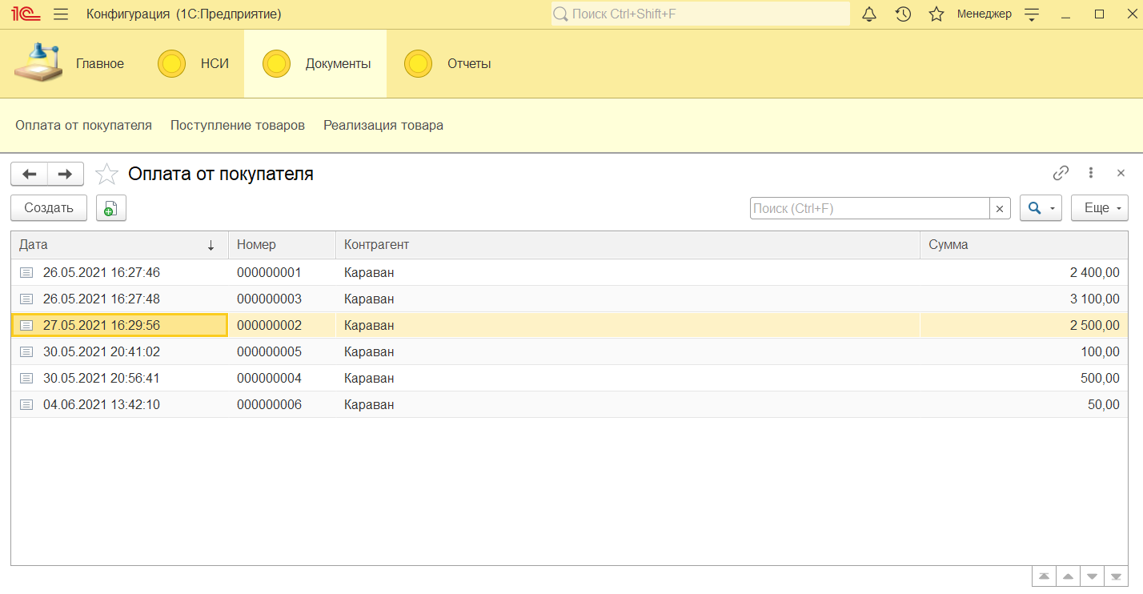

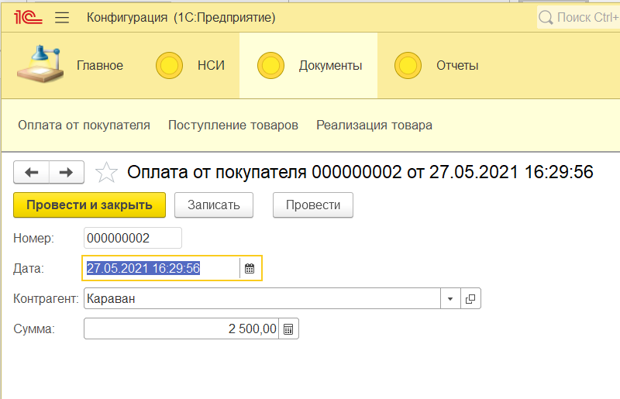

4.Работа с отчетами

Отчет «График платежей»

Заходим во вкладку «Отчеты» нажимаем на кнопку отчет и выбираем «График платежей».

Чтобы сформировать отчет нужно выбрать «ДатаОтчета» нажать на кнопку Сформировать.

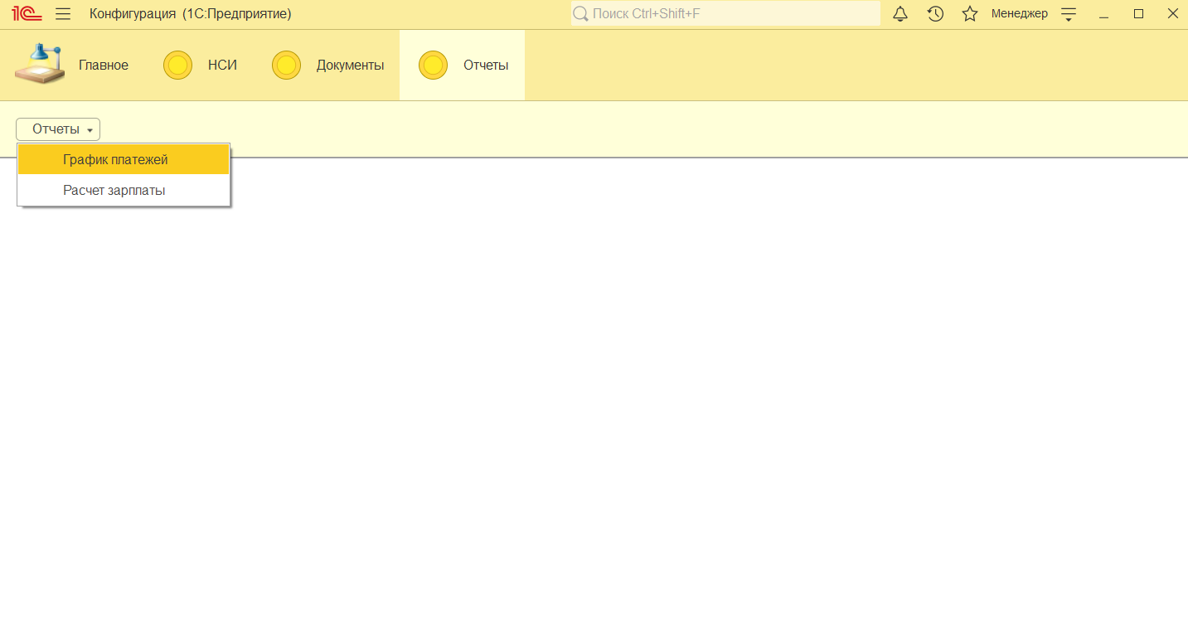

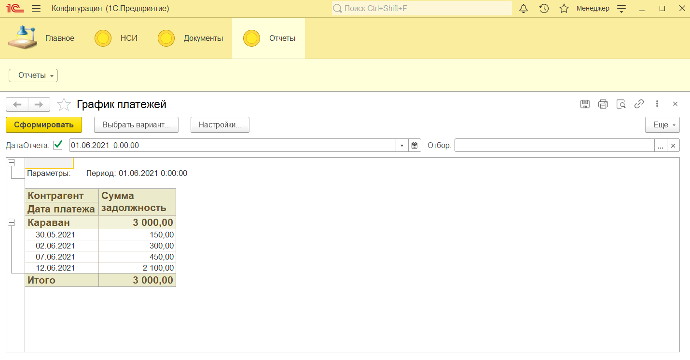

Отчет «Расчет зарплаты»

Заходим во вкладку «Отчеты» нажимаем на кнопку отчет и выбираем «Расчет зарплаты».

Чтобы сформировать отчет нужно выбрать «ДатаОтчета» нажать на кнопку Сформировать.

